Des bienfaits du Ba Duan Jin

Chaque mouvement de cet exercice a un but bien précis dont l'essentiel est résumé ci-dessous
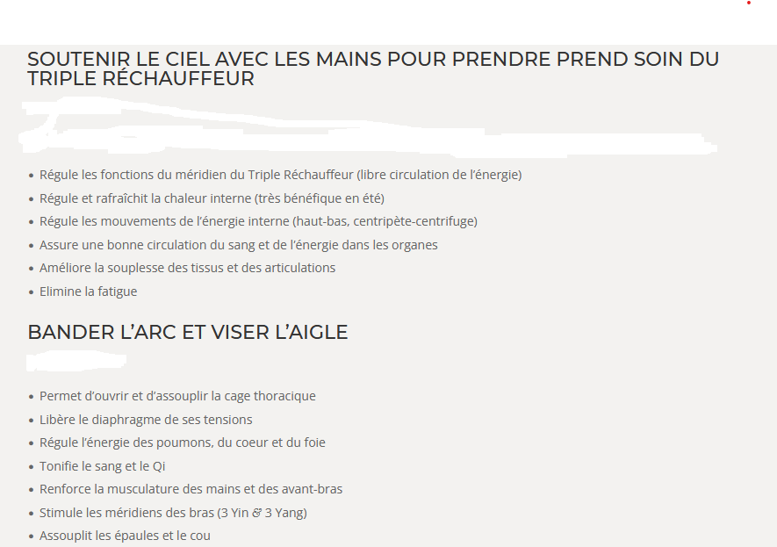
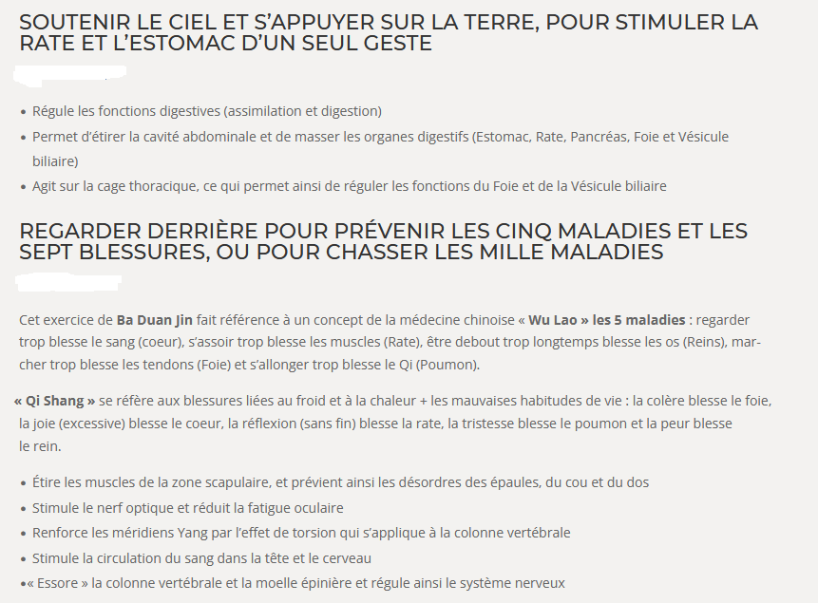
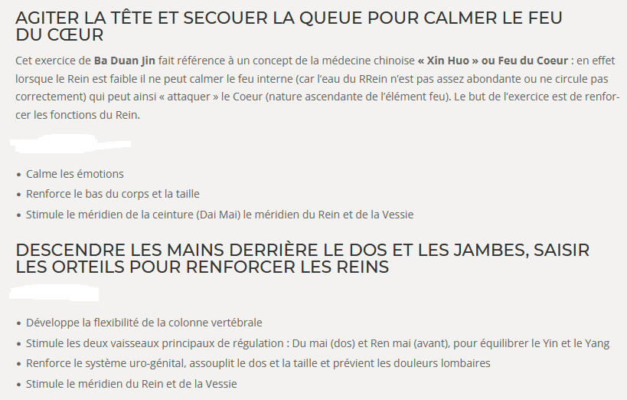

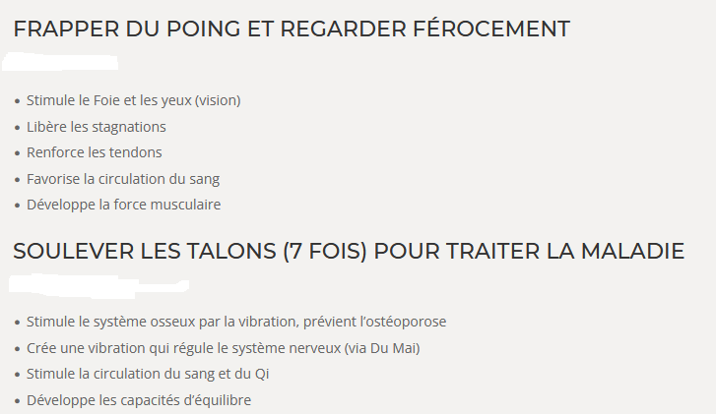

Bonne pratique à tous

